

세방전지 ERP 프로젝트
- 사용자 교육 매뉴얼 (APS)

금형그룹 및 금형관리

2013년 10월 15일
ERP 구축 2차 TFT

제/개정 이력

개정번호 | 개정 사유 및 내용 | 제/개정 일자 | 제/개정자
v0.1 | 초안 작성 | 2013.10.15 | 정호근

목 차

1.1. 금형관리 3
1.1.1. SAP Easy Access - 사용자 메뉴: 정호근 3
1.1.2. 작업 영역 결정: 엔트리 4
1.1.3. 뷰 '금형그룹 유지보수' 변경: 개요 5
1.1.4. 뷰 '금형그룹 유지보수' 변경: 개요 6
1.1.5. 신규 엔트리: 추가된 엔트리 개요 7
1.1.6. 신규 엔트리: 추가된 엔트리 개요 8
1.1.7. 신규 엔트리: 추가된 엔트리 개요 9
1.1.8. 신규 엔트리: 추가된 엔트리 개요 10
1.1.9. 신규 엔트리: 추가된 엔트리 개요 11
1.1.10. 뷰 '금형그룹교체시간' 변경: 개요 12
1.1.11. 신규 엔트리: 추가된 엔트리 개요 13
1.1.12. 신규 엔트리: 추가된 엔트리 개요 14
1.1.13. 뷰 '금형그룹 유지보수' 변경: 개요 15
1.1.14. 뷰 '금형그룹 유지보수' 변경: 개요 16
1.1.15. 뷰 '금형그룹교체시간' 변경: 개요 17

금형관리

SAP Easy Access - 사용자 메뉴: 정호근
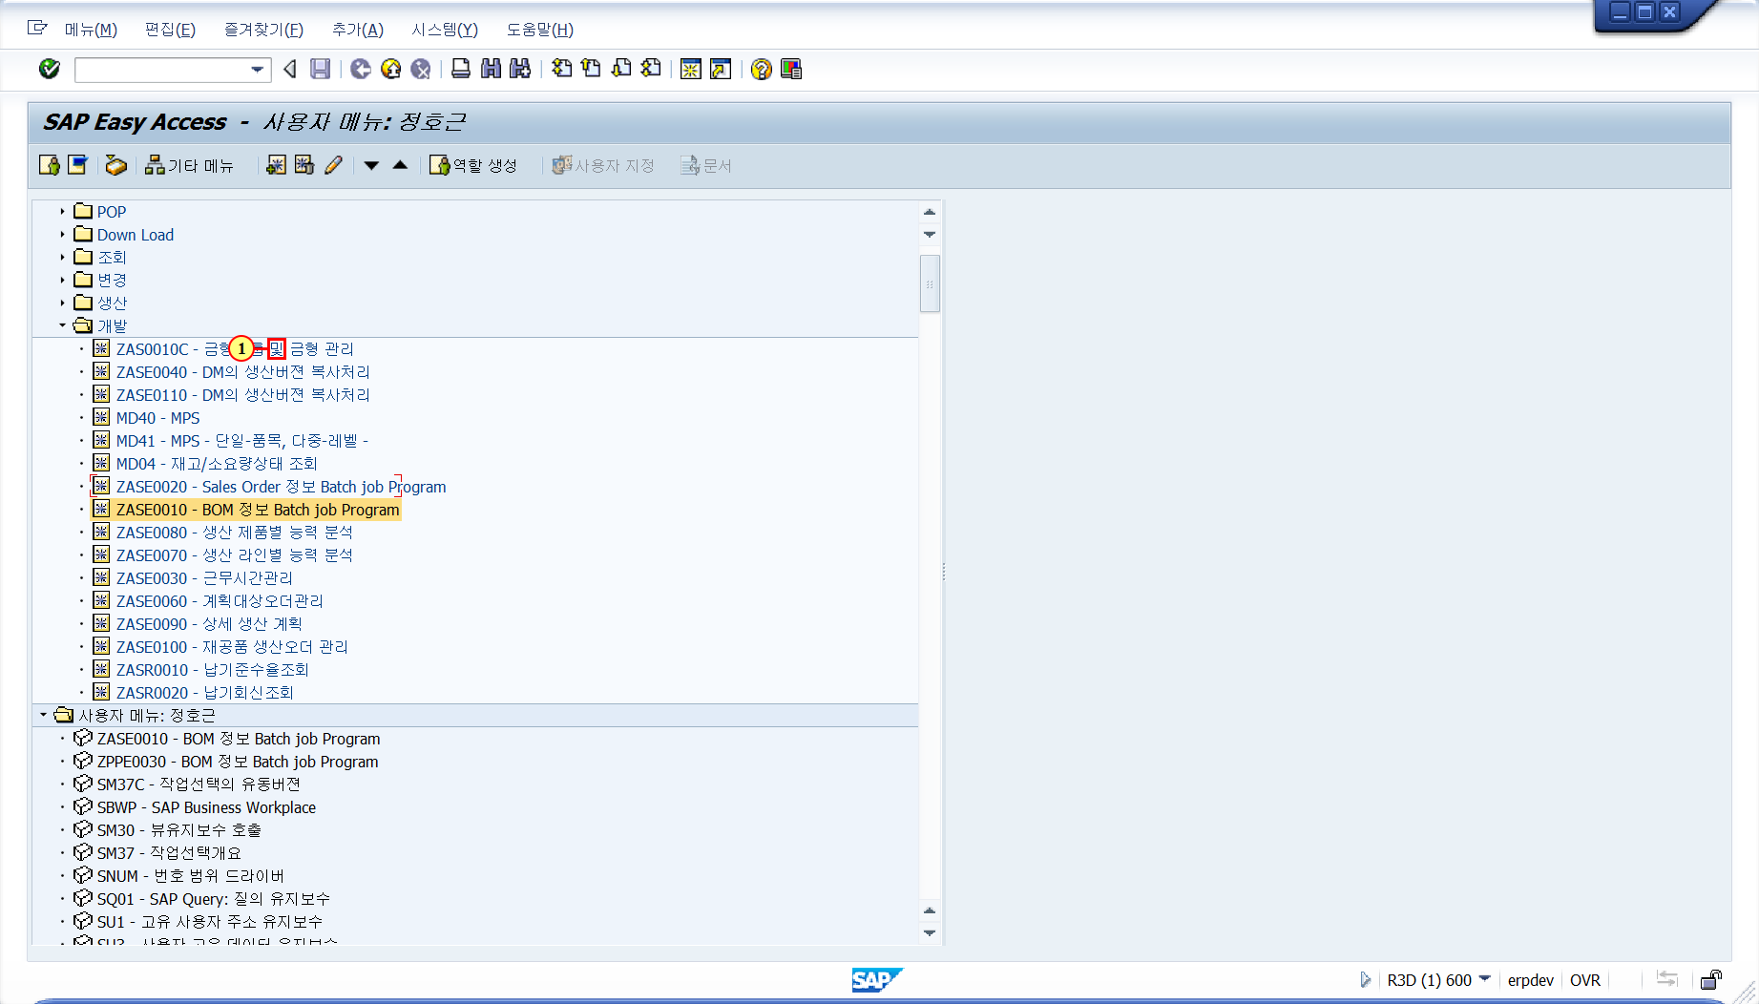
(1) T Code : ZASE0110 금형 그룹 및 금형 관리를 을(를) 두 번 클릭합니다.

작업 영역 결정: 엔트리
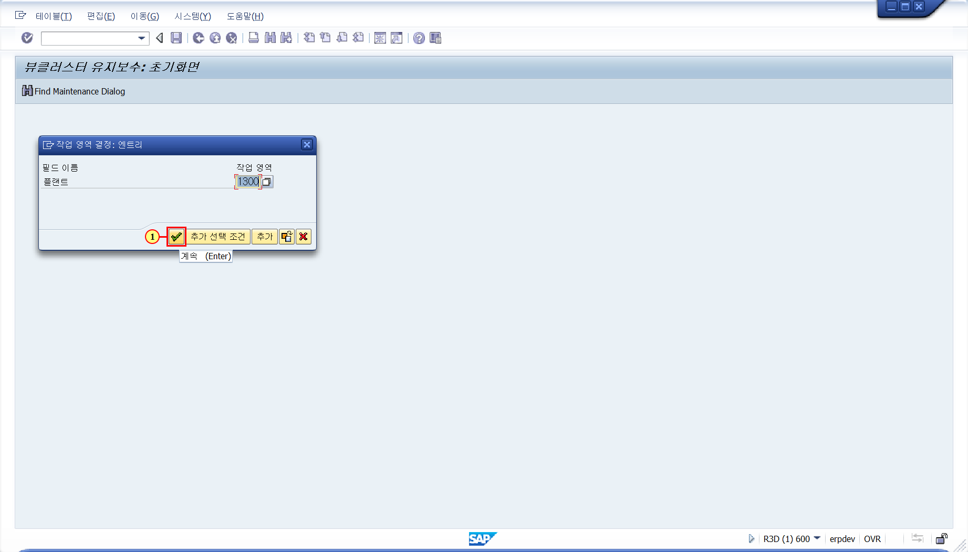
- 플랜트를 입력하고,
계속 을(를) 클릭하십시오.

뷰 '금형그룹 유지보수' 변경: 개요
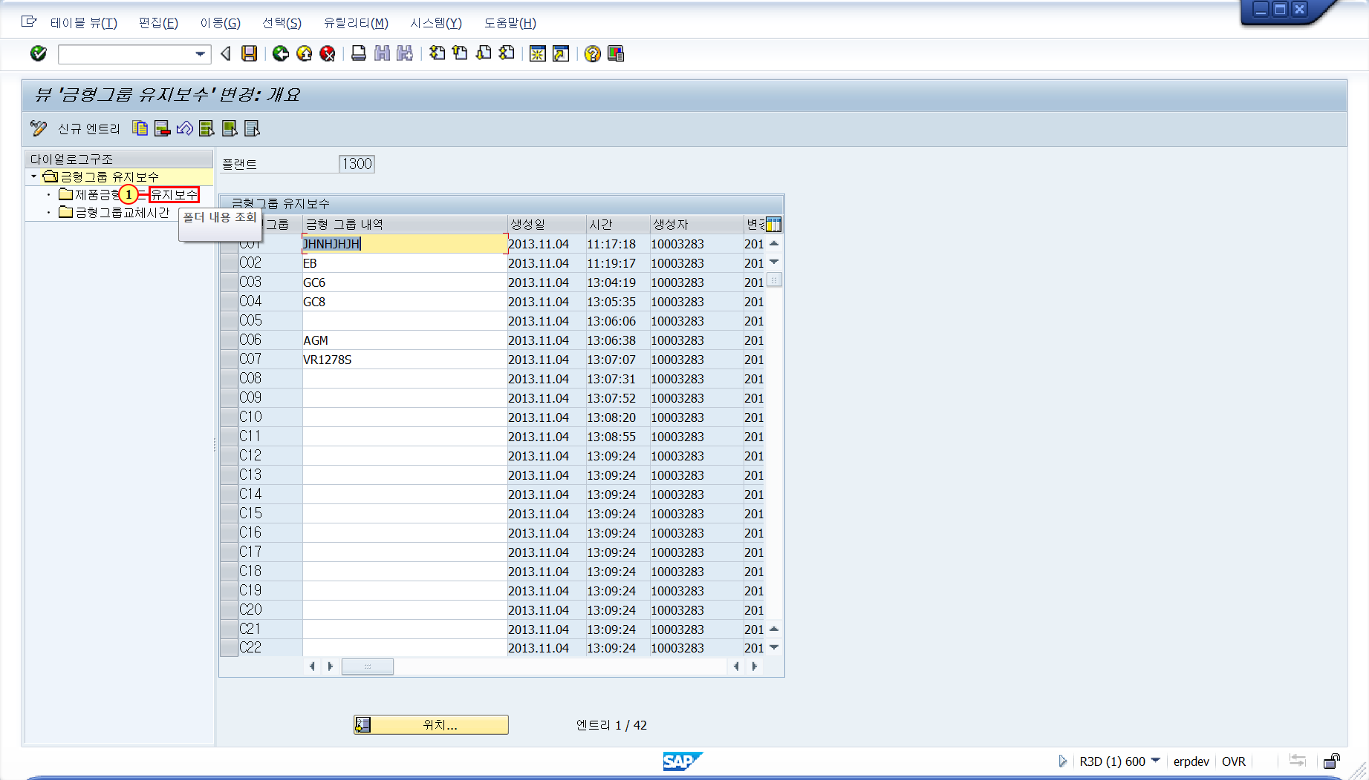
(1) 을(를) 두 번 클릭합니다.

뷰 '금형그룹 유지보수' 변경: 개요
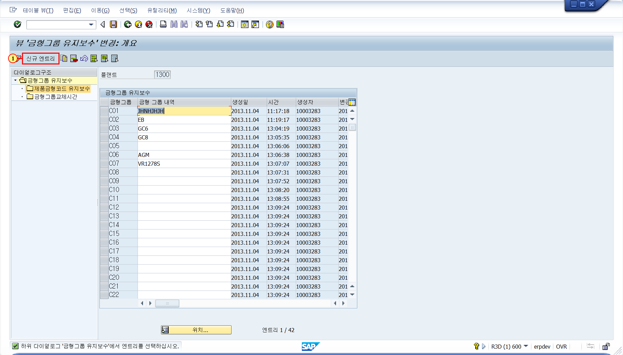
(1) 신규 엔트리 을(를) 클릭하십시오.

신규 엔트리: 추가된 엔트리 개요
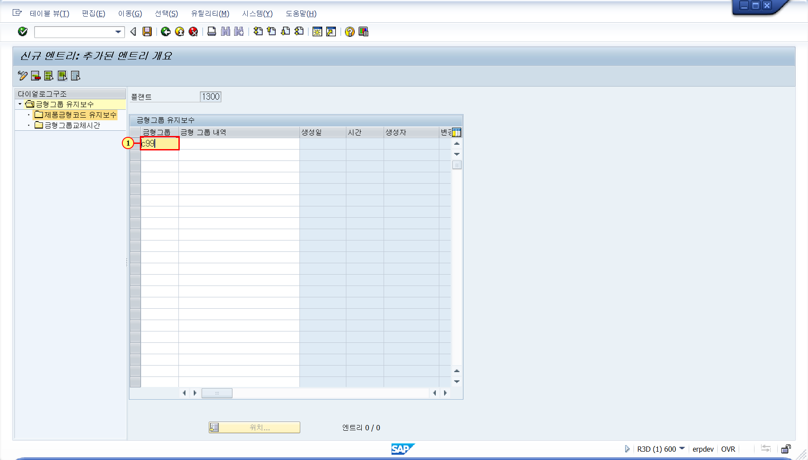
(1) The field is cleared.

신규 엔트리: 추가된 엔트리 개요
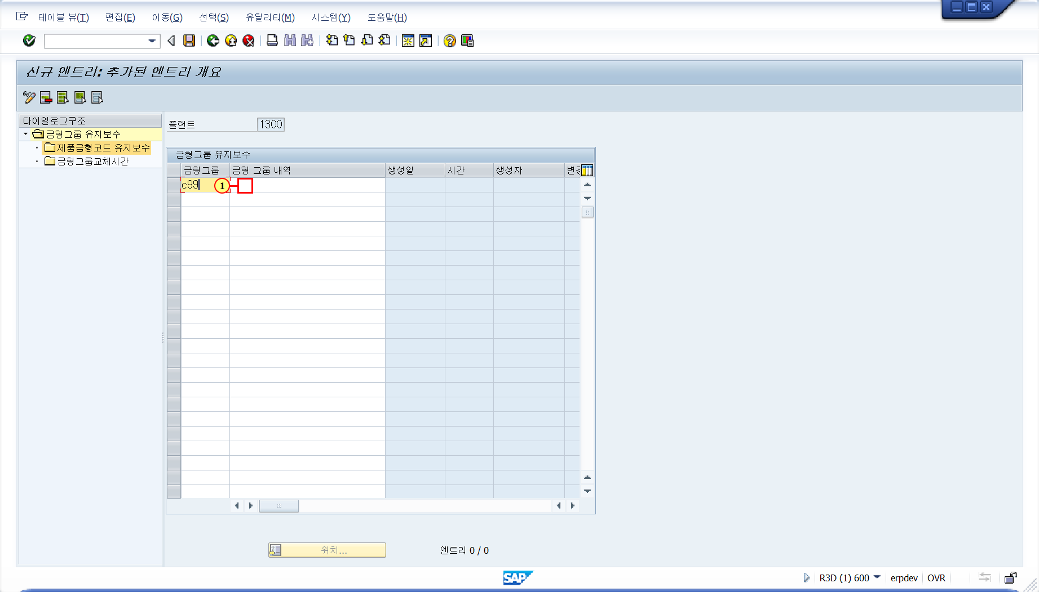
(1) The field is cleared.

신규 엔트리: 추가된 엔트리 개요
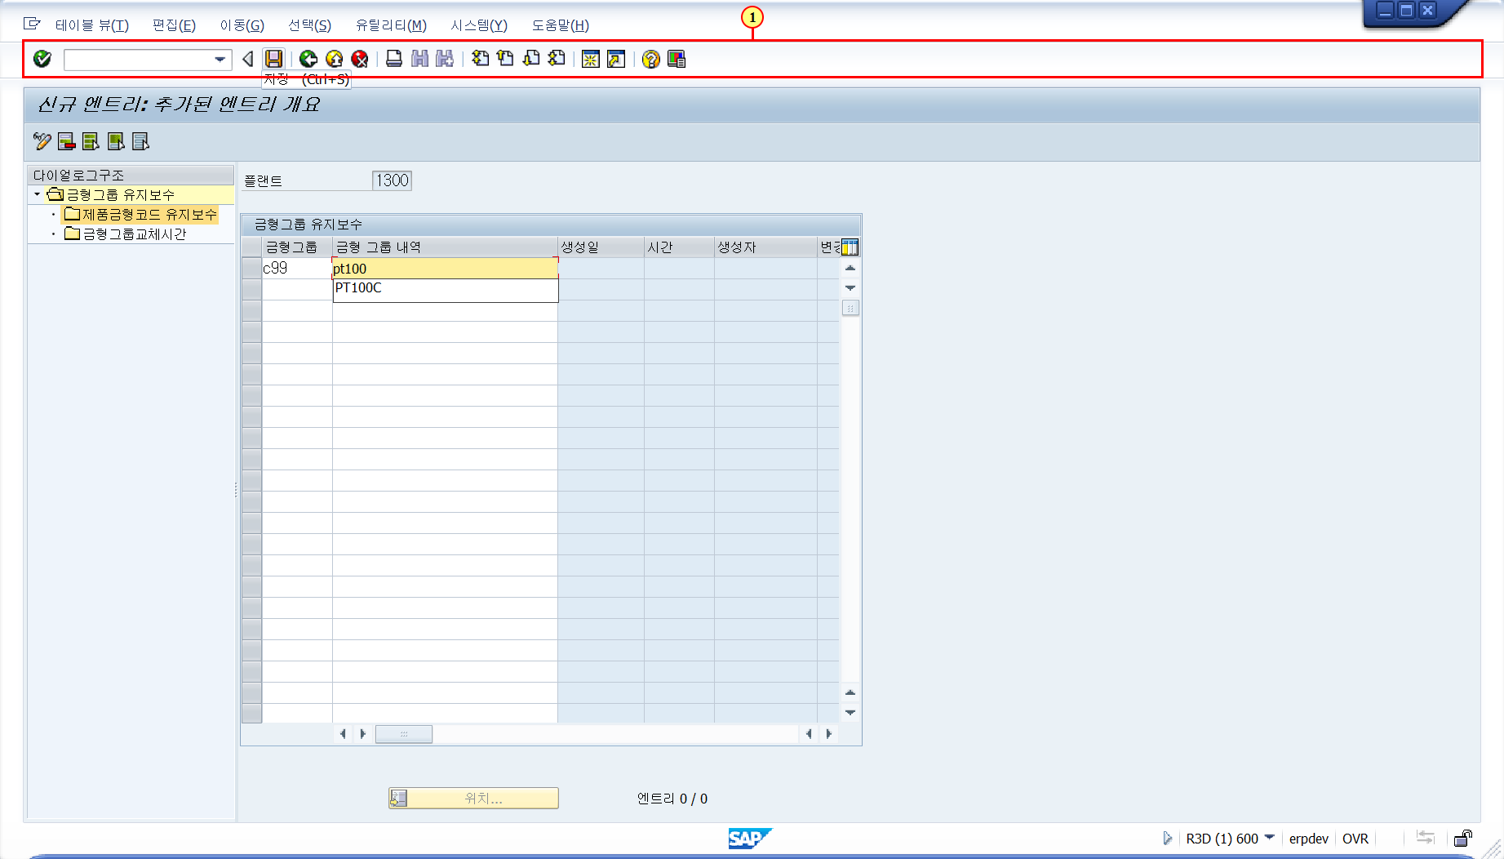
(1) 금형그룹 및 금형 그룹 내역을 입력하고, 저장

신규 엔트리: 추가된 엔트리 개요
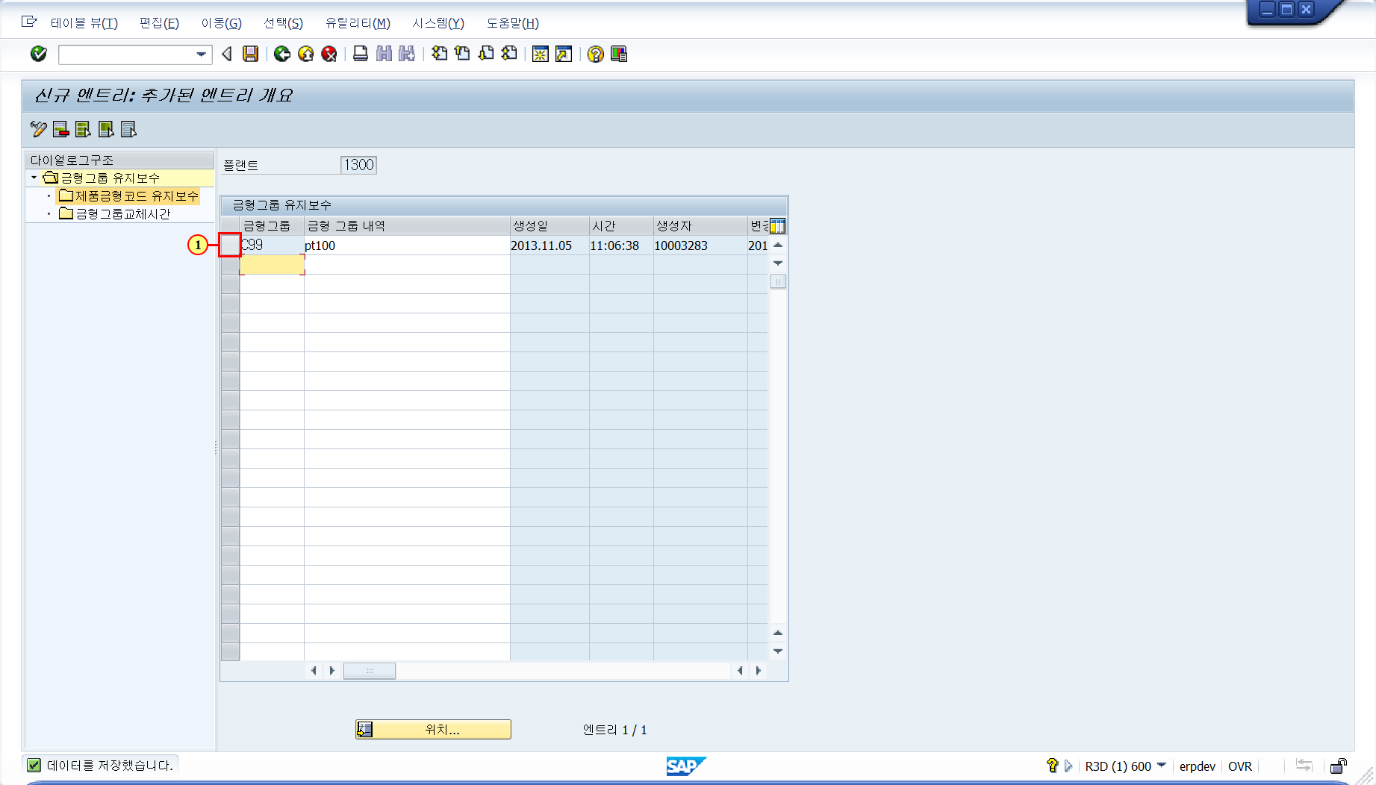
(1) 을(를) 클릭하십시오.

신규 엔트리: 추가된 엔트리 개요
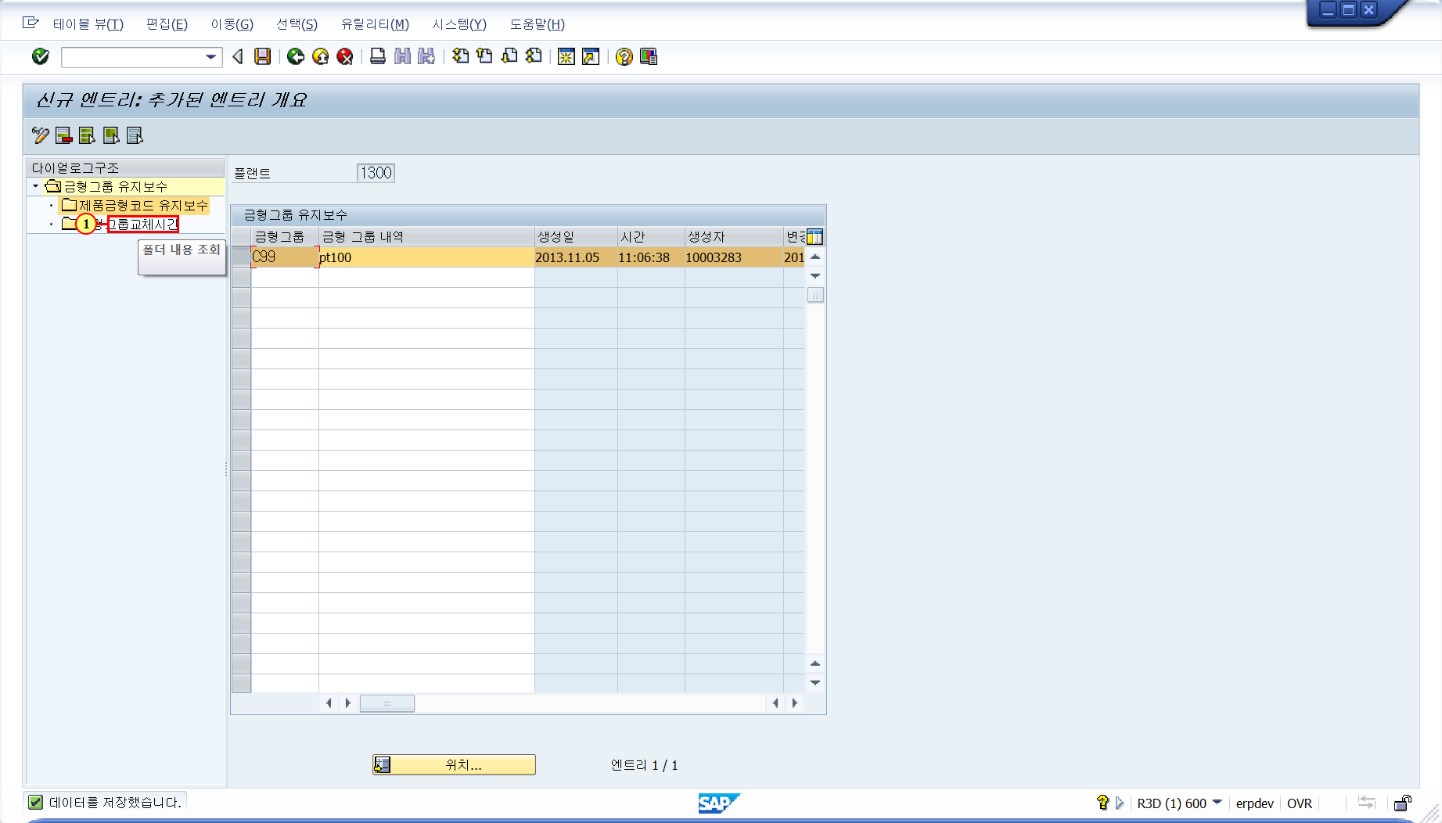
(1) 금형 교체 시간 을(를) 두 번 클릭합니다.

뷰 '금형그룹교체시간' 변경: 개요
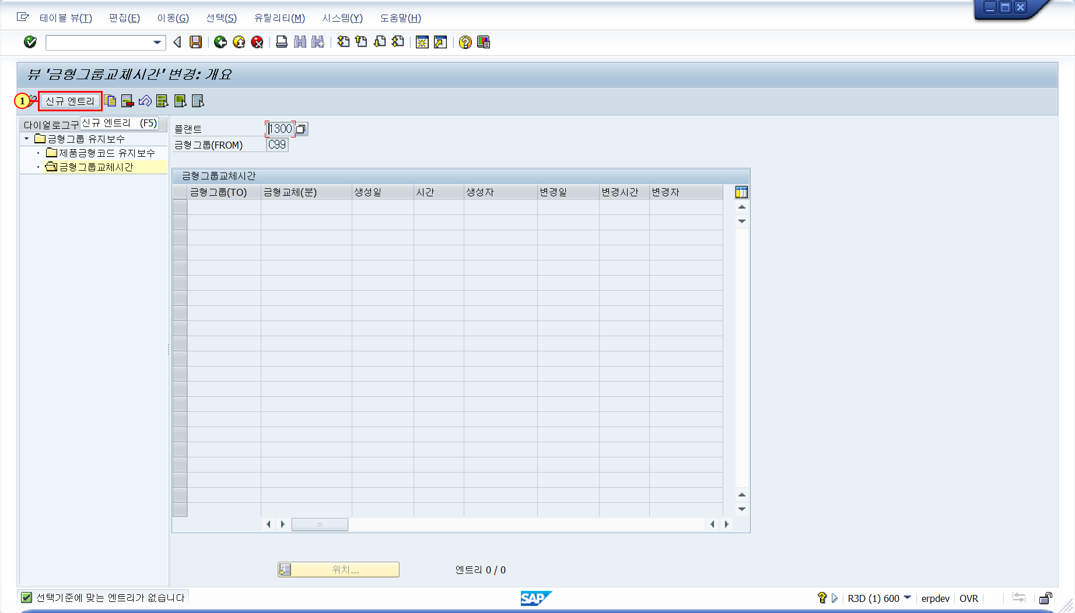
(1) 신규 엔트리 을(를) 클릭하십시오.

신규 엔트리: 추가된 엔트리 개요
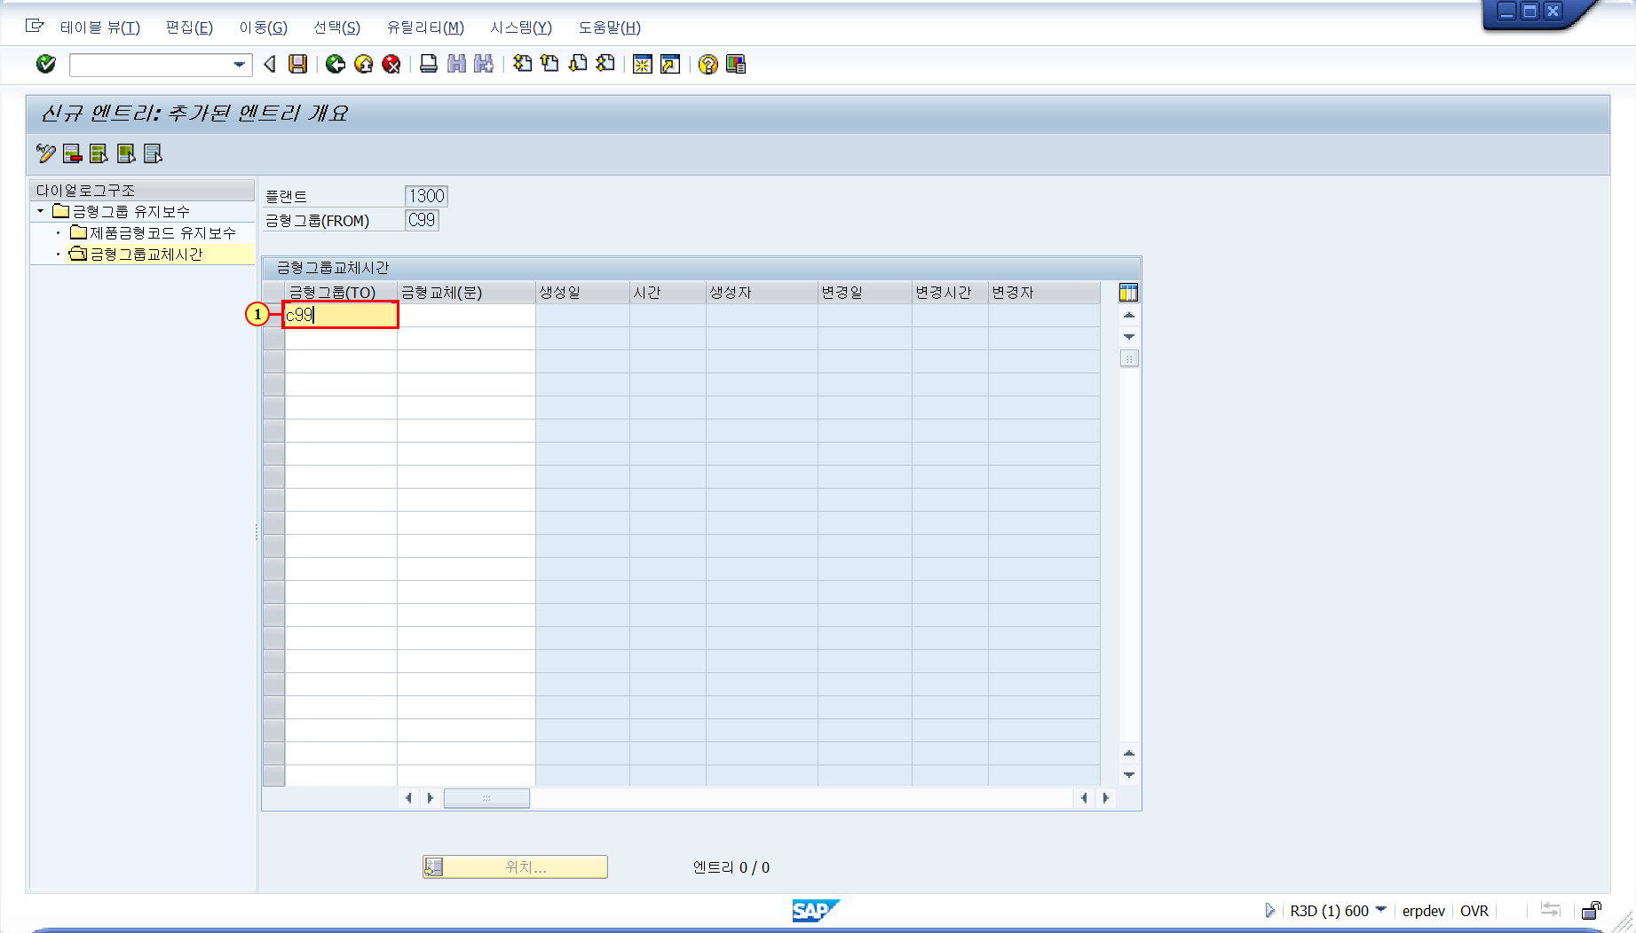
- C99 금형에 대한 메트릭스를 입력 합니다(메트릭스 작성 예시).

NO | 그룹(from) | 내역 | 그룹(to) | 교체시간
1 | C01 | PT | C01 | 20  C03금형 에서 C04금형으로 교체시  소요 시간 정의값
2 | C01 | PT | C02 | 50
3 | C02 | EB | C01 | 50
4 | C02 | EB | C02 | 20
5 | C03 | GC6 | C03 | 20
6 | C03 | GC6 | C04 | 50
7 | C04 | GC8 | C03 | 50
8 | C04 | GC8 | C04 | 20
9 | C05 | 12165 | C05 | 10
10 | C05 | 12165 | C06 | 360
11 | C06 | AGM | C05 | 360
12 | C06 | AGM | C06 | 10
13 | C07 | VR1278S | C07 | 0
17 | C09 | V수동 | C09 | 10
18 | C09 | V수동 | C10 | 10

신규 엔트리: 추가된 엔트리 개요
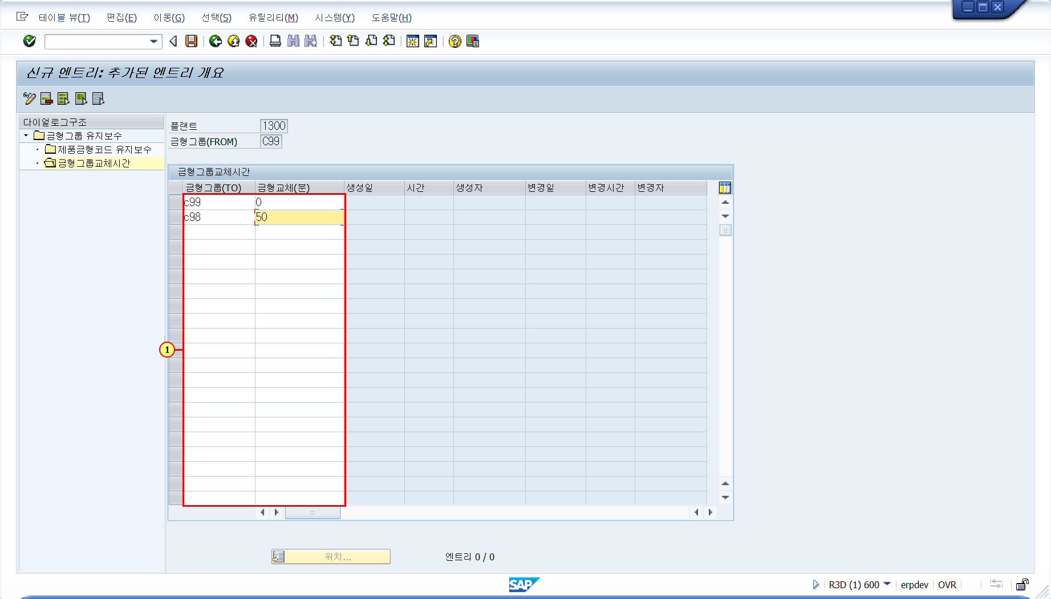
(1) 메트릭스 입력을 하고 저장 하면 C99금형에 대한 교체 시간이 등록 되었습니다.

뷰 '금형그룹 유지보수' 변경: 개요
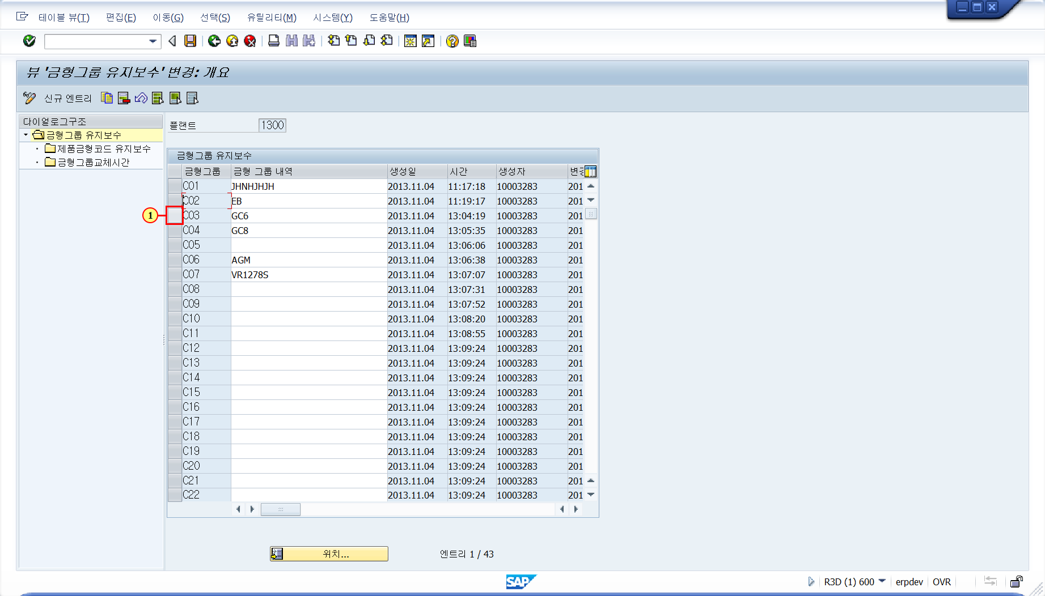
- 이미 등록 되어 있는 금형 코드를 조회하고 변경시에는
- “제품 금형 코드 유지보수”를 클릭 하여 조회 및 변경 합니다

뷰 '금형그룹 유지보수' 변경: 개요
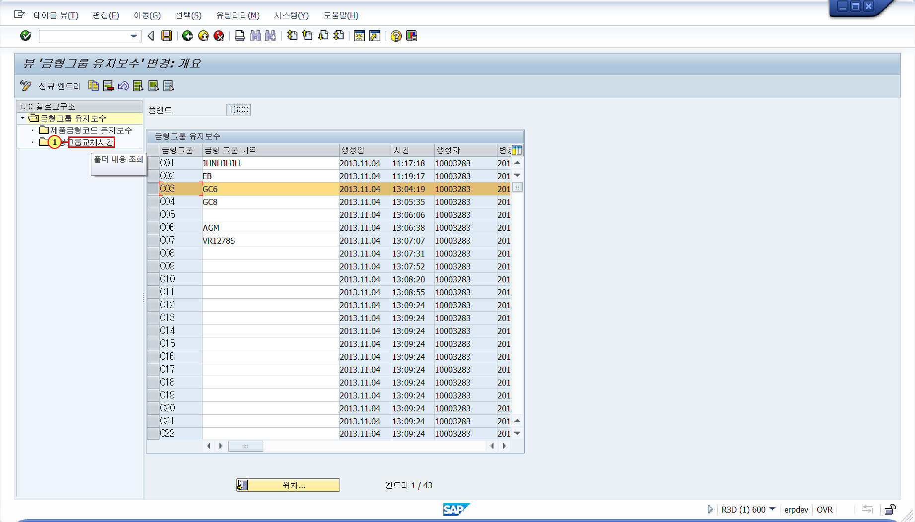
(1) 을(를) 두 번 클릭합니다.

뷰 '금형그룹교체시간' 변경: 개요


